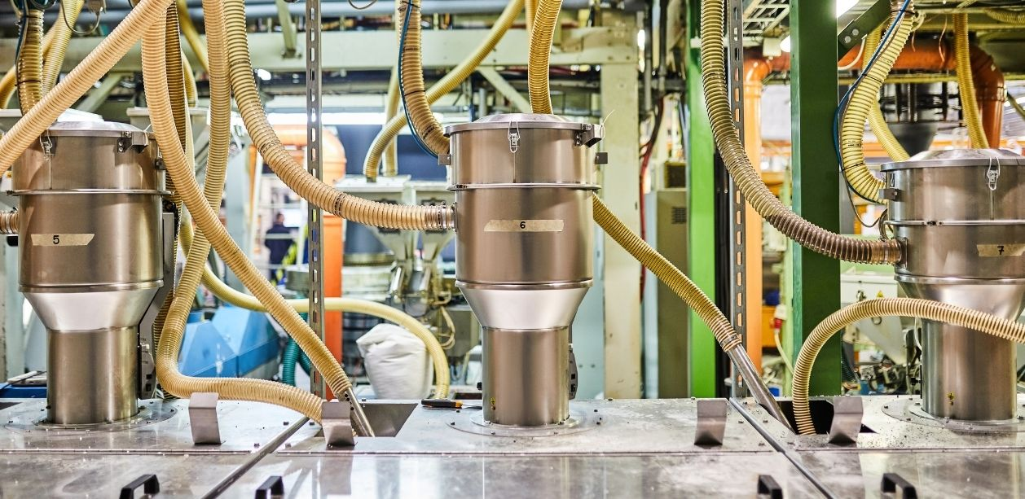
Fot. Cedo

Dlaczego produkcja potrzebuje różnorodności?

Według tegorocznego badania „Kobiety w przemyśle”, autorstwa HRK Engineering & Manufacturing, 34% firm z sektora produkcyjnego deklaruje wzrost zatrudnienia pań na stanowiskach specjalistycznych z obszaru naukowo–technicznego. Wyniki idą w parze z rozwijającym się trendem w biznesie, który daje równe szanse kobietom i mężczyznom, zgodnie z polityką różnorodności. Polski przemysł otwiera się na panie, jednak dzieje się to stopniowo. O tym, kogo potrzebuje industry 4.0 i dlaczego transformacja miejsc pracy jest potrzebna opowiada Dominika Frydlewicz, HR Manager firmy Cedo.

W polskich firmach produkcyjnych coraz częściej można spotkać operatorkę, liderkę czy specjalistkę do spraw jakości, jednak nie jest to standard. Z badania przeprowadzonego przez HRK wynika, że aż 71% kobiet zatrudnionych w sektorze przemysłowym pracuje w działach: administracji, finansów, księgowości, HR czy obsłudze klienta. Produkcję, montaż czy kontrolę jakości wciąż wybiera mniej niż ⅓ kobiet.

– Coraz więcej kobiet wybiera uczelnie techniczne albo wykonuje zawody, które w powszechnej opinii były do niedawna zarezerwowane wyłącznie dla panów. Nowoczesny przemysł potrzebuje wiedzy i umiejętności, a te nie mają płci. Jednak przez lata utrwalania stereotypów konieczna jest aktywizacja kobiet na stanowiskach dotychczas określanych jako „męskie”. Wiele firm podejmuje takie działania zarówno na zewnątrz – prowadzone są specjalne kampanie rekrutacyjne, a w ogłoszeniach o pracę pojawiają się feminatywy – jak i wewnątrz organizacji – poprzez szkolenia wewnętrzne i programy wspierające rozwój kompetencji. W Cedo od samego początku jesteśmy otwarci na zatrudnienie kobiet – ich udział w zespole wynosi 50%, a średni staż pracy to 5,8 lat – mówi Dominika Frydlewicz.

Dlaczego przemysł potrzebuje kobiet?

Globalna konkurencja, nowe oczekiwania klientów i wszechobecna digitalizacja wymuszają zmianę w zarządzaniu produkcją. Umiejętne połączenie automatyzacji z odpowiednimi kompetencjami pracowników to wyzwanie, przed którymi stoją duże firmy produkcyjne. Dziś jeszcze mocniej niż dotychczas liczą się kompetencje osób zatrudnionych – w tym kobiet.

– Nowatorskie podejście zarówno do rozwoju technologicznego, jak i czynnika ludzkiego procentuje w biznesie. Dobrze zarządzana organizacja stawia na wykwalifikowaną, różnorodną kadrę i rozwój kompetencji – cyfrowych, technicznych, społecznych – i zdolności poznawczych. W Cedo dajemy równe szanse wszystkim pracownikom, przełamując ograniczające stereotypy na temat ról społecznych – ważne są umiejętności i wiedza, ale także chęć jej zdobywania. Dlatego chcemy wspomóc kobiety w ich rozwoju zawodowym w oparciu o stworzone narzędzia: dedykowany program szkoleń, matrycę kompetencji, indywidualne plany rozwojowe czy wewnętrzne rekrutacje – mówi HR Manager firmy Cedo i dodaje: warto pamiętać, że aby kobiety mogły skorzystać z tego zaproszenia, jako organizacja musimy wywiązać się z jeszcze jednego zadania – realnego wsparcia w łączeniu pracy zawodowej z obowiązkami czekającymi na nas po pracy. W Cedo wspieramy wspólne rodzicielstwo i promujemy partnerstwo w życiu osobistym. Tworzymy warunki, w których matki i ojcowie mogą w równym stopniu korzystać z urlopów i innych form sprawowania opieki. Włączamy w to także powrót do pracy z urlopu rodzicielskiego.
Dominika Frydlewicz, HR Manager Cedo Polska | fot. Cedo

Transformacja miejsc pracy

Mówiąc o otwartości na zatrudnienie kobiet w zespołach technicznych, nie można pominąć kwestii siły fizycznej, która w przypadku niektórych stanowisk jest równie ważna, co posiadane umiejętności. Aby zniwelować dysproporcje pomiędzy płciami, niezbędne jest wprowadzenie rozwiązań, zmniejszających jej wartość.

– Operator, kontroler jakości, lider produkcji, magazynier to stanowiska, które w strukturach Cedo zajmują także kobiety. Na przestrzeni lat ich udział wyraźnie się zwiększa, z czego jako organizacja jesteśmy dumni. To z pewnością efekt większej otwartości pań na rozwój i pokłosie takich działań jak kampanie promujące wewnętrzne rekrutacje czy zachęcające do udziału w szkoleniach i programach podnoszących kwalifikacje, ale nie tylko. Jesteśmy świadomi, jak ważna jest ergonomia na stanowisku pracy. Dlatego wprowadzamy takie rozwiązania technologiczne, które jednocześnie poprawiają komfort pracy oraz zmniejszają znaczenie siły fizycznej – np. ułatwiliśmy przenoszenie i podnoszenie produktów przy pomocy manipulatorów, elektrycznych wózków czy automatycznej stacji rozładunku – mówi Dominika Frydlewicz z firmy Cedo i podsumowuje: proces transformacji miejsc pracy jest konieczny, szczególnie w aktualnej sytuacji zwiększania się aktywności zawodowej kobiet. Dziś jeszcze mocniej niż wcześniej staramy się przyśpieszyć pewne działania, aby praca w obszarze produkcji była w pełni dostępna dla wszystkich.

Otwarcie przemysłu na kobiety to krok nie tylko w stronę równego rozwoju zawodowego, ale także budowania różnorodnych organizacji, których siłą są ludzie. Choć to długofalowy proces i wymaga wielu działań ze strony sektora przemysłowego, to transformacja już się rozpoczęła i przynosi efekty.

Cedo Sp. z o. o.
ul. Nowowiejska 32
53-671 Wrocław
Telefon: 71 334 68 00
https://praca.cedo.com/

Cedo Sp. z o.o. to firma z ponad 25-letnim stażem w Polsce. Siedziba Cedo, a także dwa zakłady produkcyjne mieszczą się w Kątach Wrocławskich. W jej portfolio produktowym znajdują się elementy niezbędne do funkcjonowania każdego gospodarstwa domowego – przede wszystkim worki na śmieci oraz woreczki do mrożenia, ale także ściereczki bawełniane, papier do pieczenia, folia aluminiowa i wiele innych.
W swoich działaniach firma kieruje się zasadami zrównoważonego rozwoju, dlatego przy produkcji wykorzystywane są przede wszystkim materiały uzyskane z recyclingu. Sprzedaż produktów odbywa się dwukanałowo – w ramach „private label” dużych marek, a także poprzez markę własną „Paclan”.

